**MANAGEMENT SYSTEM TRADES MS-TRADE**

**FABIAN ANDRES DURAN**

**MIGUEL ANGEL WONG PADILLA**

**JUAN SALVADOR NORIEGA MADRID**

**DOCENTE**

**UNIVERSIDAD TECNOLOGICA DE BOLIVAR**

**FACULTAD DE ESTUDIOS TECNICOS Y TECNOLOGICOS**

**CARTAGENA DE INDIAS**

**2 PERIODO 2015**

**MANAGEMENT SYSTEM TRADES MS-TRADE**

Este software de vendedores de bienes raíces tiene como fin mejorar la calidad en la comercialización inmobiliaria, esta aplicación web se va generar como una solución para que la empresa pueda de manera más fácil, sencilla y rápida pueda facilitar el proceso de compra, renta y venta de finca raíces estos procesos los llevara a cabo un usuario administrador del sistema y los clientes que se encargaran de satisfacer las necesidades. De esta manera los usuarios podrán mantenerse informado de todo lo relacionado con la inmobiliaria y podrá ver que tienen disponible para arrendar dicha inmobiliaria, también comprar, e incluso poner a disposición cualquier inmueble que uno quiera vender o arrendar esta información estará disponible a toda hora cualquier día y para poder acceder a a información solo será necesario estar conectados a internet.

Por otra parte el personal autorizado ya se el administrador del sitio o el empleado encargado podrá realizar acciones como el modificado, actualización de los inmuebles realizados mediante esta vía, la inserción de nuevas inmuebles tanto el administrador como los usuarios en la base de datos o la corrección de los datos erróneos que puedan aparecer en el registro de algún cliente.

**VISION**

Ser una empresa referente en lo que al sector inmobiliario se refiere, brindando excelentes precios, planes de pagos y excelente calidad en sus servicios de venta, arrendamiento o renta de inmuebles.

**MISION**

Este software o aplicación web está enfocada a la venta, alquiler y renta de inmuebles esto está dirigido hacia todo público de usuarios, en esta aplicación web Management System Trades MS-TRADE se podrá ver toda la información sobre el estado de los inmuebles los cuales serán colocados por el administrador de la aplicación o por usuarios registrados que quieran dar a conocer su inmueble para que puedan ser vendidos, alquilados o rentar algún inmueble.

Será el administrador el responsable de realizar la gestión de este material así como su correcta organización. Todos los inmuebles constarán de una descripción, fotografía, precio y se podrá añadir a nuestro carrito de reserva, para efectuar el apartado de esta. El usuario deberá darse de alta en nuestra base de datos o si ya lo está, identificarse.

**DESCRIPCION DEL PROBLEMA**

En la inmobiliaria encontramos el servicio de alquiler, venta y además podemos ofrecer nuestros inmuebles, pero no se tiene un registro detallado y organizado sobre los inmuebles que se están ofreciendo por eso se necesita un software con el fin de que este servicio que presta la inmobiliaria se a disponible a toda hora y en cualquier lugar sin restricciones.

Estas falencias no permiten que la inmobiliaria brinde un servicio óptimo y eficaz para que sus usuarios puedan ver que está ofreciendo esta inmobiliaria en un tiempo real, además el proceso en que los usuarios puedan ofrecer sus inmuebles es un poco tedioso y duradero tanto como para ofrecer o para alquilar y comprar algún inmueble con esta aplicación se busca que esto mejore y así brindar un mejor servicio.

**SOLUCION DEL PROBLEMA**

Teniendo en cuenta las necesidades de información para la toma de decisiones y la satisfacción de sus usuarios, se hace necesario diseñar e implementar un sistema informático de gestión de inmuebles.

El objetivo fundamental de este software es solucionar y brindar un óptimo desempeño soluciones eficientes a los problemas que presenta la inmobiliaria para la venta, alquiler y la publicación de los inmuebles de sus usuarios.

**IDENTIFICACION DE REQUERIMIENTOS**

**REQUERIMIENTOS FUNCIONALES:**

|  |  |
| --- | --- |
| **ID** | **RF1** |
| **Descripción** | Gestionar Procesos (Funcionalidad del Administrador) |
| **Descripción**  **Detallada** | El sistema gestionara los procesos de los usuarios, teniendo en cuenta la acción que el usuario valla a desarrollar ya sea la compra, renta o venta de algún inmueble ya sea: casas, apartamentos, terreno, local, oficina, bodega etc. |
| **Entrada** | Información detallada del inmueble por parte del administrador o usuarios registrados. |
| **Salida** | Procesos |
| **Excepciones** | -Para poder ofrecer los inmuebles los usuarios deberán estar registrados |
| **Prioridad** | Alta |

|  |  |
| --- | --- |
| **ID** | **RF1.1** |
| **Descripción** | Registrar Proceso |
| **Descripción**  **Detallada** | El sistema permitirá que el administrador y los usuarios registrados puedan ingresar sus inmuebles ya sea para que sean alquilados, o vendidos. |
| **Entrada** | Datos del inmueble |
| **Salida** | Registro inmueble |
| **Excepciones** | Solo podrán ingresar sus inmuebles los usuarios loggiados. |
| **Prioridad** | Alta |

|  |  |
| --- | --- |
| **ID** | **RF2** |
| **Descripción** | Crear sistema de venta |
| **Descripción**  **Detallada** | El sistema permitirá a un administrador crear su propio sistema de ventas asignado el nombre del sistema, creando los agentes de este y por ultimo permitiendo la relación de los servicios del usuario. |
| **Entrada** | Información del inmueble y especificando el tipo de negocio que requiere. |
| **Salida** | Ingreso de venta |
| **Excepciones** | -Si no está registrado un usuario no puede hacer este proceso.  -Debe digitar datos completo sobre el inmueble |
| **Prioridad** | Alta |

|  |  |
| --- | --- |
| **ID** | **RF3** |
| **Descripción** | Ofrecer servicios |
| **Descripción**  **Detallada** | El sistema podrá ofrecer servicios administrativos a los clientes. |
| **Entrada** | Ingresar al sistema con su usuario y contraseña. |
| **Salida** | Servicio |
| **Excepciones** | -Si no a ingresado al sistema con su usuario y contraseña no se le podrán ofrecer los servicios. |
| **Prioridad** | Media |

|  |  |
| --- | --- |
| **ID** | **RF4** |
| **Descripción** | Generar agentes |
| **Descripción**  **Detallada** | El administrador será el único que podrá generar los nuevos agentes para el sistema y asignarles sus funciones. |
| **Entrada** | Nombre de usuario y contraseña |
| **Salida** | Nuevo Agente |
| **Excepciones** | -Para generar agentes se debe ser administrador del sistema.  -Ingresar nombre de usuario y contraseña de administrador |
| **Prioridad** | Alta |

|  |  |
| --- | --- |
| **ID** | **RF5** |
| **Descripción** | Autenticación Del Usuario Login (Funcionalidad del Usuario y Administración) |
| **Descripción Detallada** | Mediante la introducción de usuario y contraseña, los usuarios registrados y el Administrador accederán a la aplicación y a sus características asociadas. |
| **Entrada** | Tanto para el campo de usuario o correo electrónico y contraseña se requerirán códigos alfanuméricos. |
| **Proceso** | Se realizará una comprobación de que el usuario y su contraseña coincidan dentro de nuestra base de datos, si su identificación es correcta se mostrará una pantalla de bienvenida. En caso contrario aparecerá una pantalla con un aviso de acceso incorrecto y se dará la Posibilidad de registro. |
| **Salida** | En el caso que la identificación sea correcta nos llevará a una pantalla con un mensaje de bienvenida pudiendo acceder a las opciones específicas del usuario correspondiente. En caso negativo nos aparecerá una pantalla de advertencia. |
| **Excepciones** | Si no existe un usuario registrado bajo la identificación suministrada, se ofrecerá la oportunidad de acceder al formulario de registro, además el usuario  Será notificado del problema.  Si la contraseña no concuerda con el nombre de usuario, el sistema lo notificará de la inconsistencia y volverá al formulario de autenticación, nuevamente. |
| **Prioridad** | Alta |

|  |  |
| --- | --- |
| **ID** | **RF5.1** |
| **Descripción** | Crear Nuevo Usuario (Funcionalidad del Usuario) |
| **Descripción Detallada** | El nuevo usuario tendrá acceso a un formulario donde deberá introducir sus datos para darse de alta en nuestra aplicación. |
| **Entrada** | Se introducirán en los campos del formulario tanto datos personales como nombre de usuario, contraseña y correo electrónico. |
| **Proceso** | La primera parte del registro realizará una comprobación de todos los campos del formulario a rellenar, que no sean espacios en blanco, que los campos no estén vacíos, comprobación del correo y clave, la segunda parte realizará la verificación del nombre de usuario, para evitar duplicidades, si existiera se lanzara un mensaje de advertencia, para finalmente insertar una tabla, con estos datos en nuestra base de datos. |
| **Salida** | Un mensaje diciendo que la inserción se ha efectuado con éxito. |
| **Excepciones** | Si un usuario intenta registrarse con un nombre de usuario ya existente, el sistema informará del error y regresará nuevamente al formulario, borrando los datos incorrectos. |
| **Prioridad** | Alta |

|  |  |
| --- | --- |
| **ID** | **RF5.2** |
| **Descripción** | Modificar Correo o Contraseña de Usuario (Funcionalidad del Usuario) |
| **Descripción Detallada** | El usuario contara con el permiso de modificar su correo electrónico o su contraseña de usuario si este lo desea. |
| **Entrada** | Se introducirán en los campos la nueva contraseña y el nuevo correo electrónico que desee. |
| **Proceso** | Posteriormente se realizara una comprobación de las modificaciones en los campos a rellenar, que no posean espacios en blanco, que los campos no estén vacíos, como la comprobación del nuevo correo y la nueva contraseña. |
| **Salida** | Un mensaje diciendo que los cambios se han realizados con éxito. |
| **Prioridad** | Baja. |

|  |  |
| --- | --- |
| **ID** | **RF5.3** |
| **Descripción** | Salida del Usuario Logout (Funcionalidad del Usuario) |
| **Descripción Detallada** | Al momento de autenticar satisfactoriamente, el sistema deberá cargar la información del mismo y presentarle muestras de contenido. Al registrar la salida logout, el sistema almacenará los cambios realizados por el usuario en su cuenta. |
| **Entrada** | Nombre de usuario o correo electrónico y contraseña. |
| **Salida** | El usuario volverá a la página principal o página de inicio Mamagement System Trades MS-TRADES. |
| **Prioridad** | Baja. |

|  |  |
| --- | --- |
| **ID** | **RF6** |
| **Descripción** | Visualizar Catalogo (Funcionalidad del Usuario) |
| **Descripción Detallada** | Luego de que el Usuario logre ingresar a la aplicación por medio de su correo y su contraseña podrá visualizar el catálogo de las propiedades que están a la venta. |
| **Entrada** | Nombre de usuario o correo electrónico y contraseña. |
| **Salida** | Catálogo de ventas visualizadas. |
| **Prioridad** | Alta |

|  |  |
| --- | --- |
| **ID** | **RF7** |
| **Descripción** | Realizar Compra (Funcionalidad del Usuario) |
| **Descripción Detallada** | El Usuario podrá realizar compra de una propiedad del servicio de comisión. |
| **Entrada** | Nombre de usuario o correo electrónico y contraseña. |
| **Salida** | Compra de Propiedad. |
| **Prioridad** | Alta |

|  |  |
| --- | --- |
| **ID** | **RF8** |
| **Descripción** | Crear sistema de venta (Funcionalidad del Administrador) |
| **Descripción**  **Detallada** | El sistema permitirá a un administrador crear su propio sistema de ventas asignado el nombre del sistema, creando los agentes de este y por ultimo permitiendo la relación de los servicios del usuario. |
| **Entrada** | Información del inmueble y especificando el tipo de negocio que requiere. |
| **Salida** | Ingreso de venta |
| **Excepciones** | Si no está registrado un usuario no puede hacer este proceso. Debe digitar datos completos sobre el inmueble. |
| **Prioridad** | Alta |
| **ID** | **RF9** |
| **Descripción** | Ofrecer servicios (Funcionalidad del Administrador) |
| **Descripción**  **Detallada** | El sistema podrá ofrecer servicios administrativos a los clientes. |
| **Entrada** | Ingresar al sistema con su usuario y contraseña. |
| **Salida** | Servicio |
| **Excepciones** | Si no a ingresado al sistema con su usuario y contraseña no se le podrán ofrecer los servicios. |
| **Prioridad** | Media |

|  |  |
| --- | --- |
| **ID** | RF10 |
| **Descripción** | Servicio de Host (Funcionalidad del Sistema) |
| **Descripción Detallada** | El servicio de Host ofrecido por el sistema permitirá un espacio para publicar su información en el cual podrá crear una publicación utilizando el servicio de host y que sea el sistema que asigne el agente. |
| **Entrada** |  |
| **Proceso** |  |
| **Salida** |  |
| **Prioridad** | Baja. |

|  |  |
| --- | --- |
| **ID** | **R11** |
| **Descripción** | Cerrar Publicación |
| **Descripción**  **Detallada** | Cuando se realice el cierre del negocio se deben reunir el comprador, el vendedor y el agente encargado para efectuar el negocio. |
| **Entrada** | Información detallada del inmueble por parte del administrador o usuarios registrados. |
| **Salida** | Cierre de publicación |
| **Excepciones** |  |
| **Prioridad** | Alta |

|  |  |
| --- | --- |
| **ID** | **R12** |
| **Descripción** | Crear Publicación |
| **Descripción**  **Detallada** | El servicio de comisión que ofrece el sistema permitirá que el cliente tenga un espacio para publicar su información en el cual tendrá opción para crear una publicación. |
| **Entrada** |  |
| **Salida** | Publicación creada |
| **Excepciones** |  |
| **Prioridad** | Alta |

|  |  |
| --- | --- |
| **ID** | **R13** |
| **Descripción** | Eliminar Publicación |
| **Descripción**  **Detallada** | El cliente solo podrá eliminar su publicación. |
| **Entrada** | Eliminar inmueble |
| **Salida** | Publicación eliminada |
| **Excepciones** | Solo se podrá eliminar publicación contentándose con el agente que efectúa esta acción y se deberá pagar una sanción. |
| **Prioridad** | Alta |

**REQUERIMIENTOS NO FUNCIONALES:**

|  |  |
| --- | --- |
| **ID** | **RNF1** |
| **Descripción** | Ofrecer 2 Servicios |
| **Descripción**  **Detallada** | El sistema ofrecerá 2 servicios básicos: cuando el cliente usa el sistema como host para su publicación, o cuando el administrador gana por comisión. |
| **Entrada** | Servicios |
| **Salida** | Oferta de servicio |
| **Excepciones** | El sistema podrá ofrecer servicios administrativos a los clientes para usar el sistema. |
| **Prioridad** | Media |

|  |  |
| --- | --- |
| **ID** | **RNF2** |
| **Descripción** | Modificar Password |
| **Descripción**  **Detallada** | El propietario podrá cambiar su password y un username que será el mismo correo electrónico. |
| **Entrada** | Usuario loggeado, modificar password |
| **Salida** | Password Modificado |
| **Excepciones** | El usuario para poder modificar esto deberá estar loggeado y acceder a el cambio de su password. |
| **Prioridad** | Media |

|  |  |
| --- | --- |
| **ID** | **RNF2.1** |
| **Descripción** | Modificar Información del usuario |
| **Descripción**  **Detallada** | El sistema permitirá a los usuarios previamente loggeados la modificación de los datos personales con a intensión de mantener la base de datos de los usuarios actualizada. |
| **Entrada** | Usuario loggeado, nuevos datos personales |
| **Salida** | Actualizando datos |
| **Excepciones** |  |
| **Prioridad** | Media |

|  |  |
| --- | --- |
| **ID** | **RNF2.1** |
| **Descripción** | Modificar Información del usuario |
| **Descripción**  **Detallada** | El sistema permitirá a los usuarios previamente loggeados la modificación de los datos personales con a intensión de mantener la base de datos de los usuarios actualizada. |
| **Entrada** | Usuario loggeado, nuevos datos personales |
| **Salida** | Actualizando datos |
| **Excepciones** |  |
| **Prioridad** | Media |

|  |  |
| --- | --- |
| **ID** | **RNF3** |
| **Descripción** | Tiempo de host |
| **Descripción**  **Detallada** | El tiempo del host está estipulado con tiempos básicos que van desde 3, 6 y 12 meses para cada publicación. |
| **Entrada** | Publicación |
| **Salida** | Tiempo de publicación |
| **Excepciones** |  |
| **Prioridad** | Media |

|  |  |
| --- | --- |
| **ID** | **RNF4** |
| **Descripción** | Modificar Información Publicada |
| **Descripción**  **Detallada** | El cliente podrá modificar la información publicada de su inmueble contactándose con el agente que se le asigno, esto se podrá realizar en un lapso de tiempo de 24 horas para modificar o eliminar información. |
| **Entrada** | Nombre y contraseña de usuario |
| **Salida** | Información modificada |
| **Excepciones** | Esto solo se realizara en un lapso no mayor de 24 horas |
| **Prioridad** | Media |

|  |  |
| --- | --- |
| **ID** | **RNF5** |
| **Descripción** | Mostrar Inmuebles |
| **Descripción**  **Detallada** | El sistema permitirá que los usuarios loggeados puedan visualizar los inmuebles que deseen comprar o alquilar. |
| **Entrada** | Usuario loggeado, visualizar inbmuebles |
| **Salida** | Visualización de inmuebles |
| **Excepciones** |  |
| **Prioridad** | Media |

**ACTORES**

* **Cliente**
* **Administrador**
* **Agente**
* **Vendedor (Propietario)**

**NECESIDADES**

* Crear
* Asignar Roll
* Modificar (Actualizar)
* **Gestionar Usuario**
* Crear
* Modificar (Actualizar)
* Eliminar
* **Gestionar Publicidad**
* Alquiler
* Vender
* Comprar
* **Gestionar Proceso**
* Crear
* Modificar (Actualizar)
* Eliminar
* **Gestiona**r **Catalogo**

**ENTIDADES**

* **Usuario**
* **Roles**
* **Administrador**
* **Cliente**
* **Catálogo**

**CASO DE USO**

**(MANAGEMENT SYSTEM TRADES MS-TRADE)**

|  |  |  |
| --- | --- | --- |
| **Código CU** | **RF1** | |
| **Nombre CU** | **Gestionar un Proceso** | |
| **Escenario** | Ingresar a la Aplicación, Administrador ya Logeado. | |
| **Evento Desencadenante** | El administrador gestionara los procesos de los usuarios, teniendo en cuenta la acción que el usuario valla a desarrollar ya sea la compra, renta o venta de algún inmueble. | |
| **Descripción Breve** | El administrador estará enterado de cada acción que desarrollen los Usuarios y asignara los agentes para cada servicio ofrecido. | |
| **Actor** | Administrador | |
| **Casos de Usos Relacionados** |  | |
| **Los Interesados** | Administrador | |
| **Condiciones Previas** | El Administrador Ingresa al Sistema para y observa la información detallada del inmueble. | |
| **Condición Posteríos** | Proceso seleccionado. | |
| **Flujo de Actividades** | **Actor** | **Sistema** |
| 1. Administrador Login | 1.1 Información detallada del inmueble. |
|  |  |
|  |  |
|  |  |
| **Excepciones** | Para poder ofrecer los inmuebles los usuarios deben estar registrados. | |

|  |  |  |
| --- | --- | --- |
| **Código CU** | **RF2** | |
| **Nombre CU** | **Crear Sistema de Ventas** | |
| **Escenario** | Administrador Ingresar a la Aplicación/Logeado. | |
| **Evento Desencadenante** | El administrador ingresa a la aplicación donde creara nuevos sistemas de venta para los inmuebles que estarán en el catálogo especificando el tipo de negocio que se requiere. | |
| **Descripción Breve** | El Sistema permitirá al administrador crear su propio sistema de ventas asignado el nombre del sistema, creando los agentes de este y por ultimo permitiendo la relación de los servicios del usuario. | |
| **Actor** | Administrador | |
| **Casos de Usos Relacionados** |  | |
| **Los Interesados** | Administrador | |
| **Condiciones Previas** | El administrador accede a la aplicación en la opción crear un nuevo sistema de venta para el inmueble. | |
| **Condición Posteríos** | Sistema de Venta de inmueble. | |
| **Flujo de Actividades** | **Actor** | **Sistema** |
| 1. Administrador Login | 1. Información del inmueble especificando el tipo de negocio que se requiere para este. |
| 2. Asignar Sistema de Venta | 2. Ingreso sistema de venta. |
|  |  |
|  |  |
| **Excepciones** | Si no está registrado un usuario no puede hacer este proceso. Se deben digitar los datos completos sobre el inmueble. | |

|  |  |  |
| --- | --- | --- |
| **Código CU** | **RF3** | |
| **Nombre CU** | **Ofrecer Servicios** | |
| **Escenario** | Ingresar a la Aplicación | |
| **Evento Desencadenante** | El Sistema podrá ofrecer servicios administrativos a los clientes. | |
| **Descripción Breve** | El Sistema podrá ofrecer varios servicios administrativos a los clientes para usar al sistema creados a disposición del administrador para ser agregados como módulos, para el inicio, el sistema ofrecerá 2 servicios básicos: Cuando el cliente usa el sistema como host para sus publicaciones o HOST o cuando el administrador gana por comisión o COMISION. | |
| **Actor** | Administrador y Usuario(Cliente) | |
| **Casos de Usos Relacionados** |  | |
| **Los Interesados** | Administrador y Usuario(Cliente) | |
| **Condiciones Previas** | El usuario debe haberse loggeado en el sistema previamente y escoger entre los servicios ofrecidos. | |
| **Condición Posteríos** | Servicio | |
| **Flujo de Actividades** | **Actor** | **Sistema** |
| 1.Usuario/ Login | 1.Servicios administrativos a ofrecer |
| 2. Escoger entre Servicio de Host o Comisión. | 2. Servicio escogido. |
|  |  |
|  |  |
| **Excepciones** | Si no ha ingresado al sistema con su usuario y contraseña no se le podrán ofrecer los servicios. | |

|  |  |  |
| --- | --- | --- |
| **Código CU** | **RF4** | |
| **Nombre CU** | **Generar Agentes** | |
| **Escenario** | Administrador Ingresar a la Aplicación | |
| **Evento Desencadenante** | El Administrador crea a los agentes y a su vez le coloca a cada uno su función a desarrollar. | |
| **Descripción Breve** | El Sistema permite al administrador crear a los agentes, es el único que podrá crear los nuevos agentes para el sistema y asignarles las funciones que estos tendrán. Ellos se encargaran de efectuar los negocios y aprobar las publicaciones de bienes. | |
| **Actor** | Administrador y Agentes | |
| **Casos de Usos Relacionados** |  | |
| **Los Interesados** | Administrador y Agentes | |
| **Condiciones Previas** | El administrador crea su propio sistema de ventas y crea a su vez a los agentes. | |
| **Condición Posteríos** | Agentes disponibles con sus diferentes funciones a desarrollar. | |
| **Flujo de Actividades** | **Actor** | **Sistema** |
| 1. Administrador Login | 1. Crear un nuevo agente. |
| 2. Asignar funciones del agente | 2. Agente creado, disponible en sus funciones a desarrollar. |
|  |  |
|  |  |
| **Excepciones** | Para generar agentes se debe ser administrador del sistema. Ingresar nombre de usuario y contraseña de administrador. | |

|  |  |  |
| --- | --- | --- |
| **Código CU** | **RF5** | |
| **Nombre CU** | **Autenticación del Usuario Login** | |
| **Escenario** | Ingresar a la Aplicación | |
| **Evento Desencadenante** | Los usuarios registrados y el administrador accederán a la aplicación y a sus características asociadas. | |
| **Descripción Breve** | Mediante la introducción de usuario y contraseña Se realizará una comprobación de que el usuario su contraseña coinciden dentro de nuestra base de datos, si su identificación es correcta se mostrará una pantalla de bienvenida. En caso contrario aparecerá una pantalla con un aviso de acceso incorrecto y se dará la Posibilidad de registro. | |
| **Actor** | Administrador y Usuario(Cliente) | |
| **Casos de Usos Relacionados** |  | |
| **Los Interesados** | Administrador | |
| **Condiciones Previas** | El usuario debe haberse loggeado en el sistema. | |
| **Condición Posteríos** | Si su identificación es correcta debe mostrar una pantalla de bienvenida. | |
| **Flujo de Actividades** | **Actor** | **Sistema** |
| 1.Usuario/Administrador Login | 1.Se muestra formulario de autenticación con los campos a ingresar para validar información digitada |
|  |  |
|  |  |
|  |  |
| **Excepciones** | Si no existe un usuario registrado bajo la identificación suministrada, se ofrecerá la oportunidad de acceder al formulario de registro, además el usuario será notificado del problema.  Si la contraseña no concuerda con el nombre del usuario, el sistema notificara la inconsistencia y volverá al formulario de autenticación, nuevamente. | |

|  |  |  |
| --- | --- | --- |
| **Código CU** | **RF5.1** | |
| **Nombre CU** | **Crear nuevo Usuario** | |
| **Escenario** | Ingresar a la Aplicación de registro de nuevo Usuario. | |
| **Evento Desencadenante** | El nuevo usuario tendrá acceso a un formulario donde deberá introducir sus datos para darse de alta en nuestra aplicación. | |
| **Descripción Breve** | La primera parte del registro realizará una comprobación de todos los campos del formulario a rellenar, que no sean espacios en blanco, que los campos no estén vacíos, comprobación del correo y clave, la segunda parte realizará la verificación del nombre de usuario, para evitar duplicidades, si existiera se lanzara un mensaje de advertencia, para finalmente insertar una tabla, con estos datos en nuestra base de datos. | |
| **Actor** | Administrador y Usuario(Cliente) | |
| **Casos de Usos Relacionados** |  | |
| **Los Interesados** | Administrador y Cliente. | |
| **Condiciones Previas** | Usuario tendrá acceso a un formulario donde deberá introducir sus datos. | |
| **Condición Posteríos** | Si su identificación es correcta se mostrará una pantalla de bienvenida a la aplicación y a sus características asociadas a cada usuario. | |
| **Flujo de Actividades** | **Actor** | **Sistema** |
| 1.Usuario/Administrador | 1.Usuario tendrá acceso a un formulario donde deberá introducir sus datos. |
| 2.Usuario envía la información. | 2.El sistema valida y guarda en la base de datos los datos del nuevo usuario. |
|  |  |
|  |  |
| **Excepciones** | Si un usuario intenta registrarse con un nombre de usuario ya existente, el sistema informará del error y regresará nuevamente al formulario, borrando los datos incorrectos. | |

|  |  |  |
| --- | --- | --- |
| **Código CU** | **RF5.2** | |
| **Nombre CU** | **Modificar correo o contraseña** | |
| **Escenario** | Estando en la Aplicación ya logeado. | |
| **Evento Desencadenante** | Los Usuarios registrados y el administrador tendrán acceso a poder modificar, corregir o actualizar su correo y contraseña si él lo desea. | |
| **Descripción Breve** | En la modificación del correo o contraseña primeramente realizará una comprobación de los campos a rellenar, que no sean espacios en blanco, que los campos no estén vacíos, comprobación del correo y contraseña, finalmente se actualiza la base de datos con este nuevo registro. | |
| **Actor** | Administración y Usuario(Cliente) | |
| **Casos de Usos Relacionados** |  | |
| **Los Interesados** | Administradores y Cliente. | |
| **Condiciones Previas** | Usuario y administrador tendrán acceso a modificar su correo o contraseña. | |
| **Condición Posteríos** | Si los cambios son correctos se mostrará un mensaje avisando que los cambios se efectuaron exitosamente. | |
| **Flujo de Actividades** | **Actor** | **Sistema** |
| 1.Usuario/Administrador | 1.Usuario tendrá acceso a un formulario donde deberá introducir su nueva contraseña y correo. |
| 2.Usuario envía la información. | 2.El sistema valida y guarda en la base de datos las modificaciones realizadas. |
|  |  |
|  |  |
| **Excepciones** | Si un usuario intenta registrar un correo similar ya existente, el sistema informará del error y regresará nuevamente al formulario, borrando los datos incorrectos. | |

|  |  |  |
| --- | --- | --- |
| **Código CU** | **RF5.3** | |
| **Nombre CU** | **Salida de Usuario Loggout** | |
| **Escenario** | Estando en la Aplicación ya loggeado. | |
| **Evento Desencadenante** | Los usuarios registrados y el Administrador accederán a la aplicación y a sus características asociadas. | |
| **Descripción Breve** | Al registrar la salida logout, el sistema almacenará los cambios realizados por el usuario en su cuenta. | |
| **Actor** | Administración y Usuario(Cliente) | |
| **Casos de Usos Relacionados** |  | |
| **Los Interesados** | Administradores y Cliente. | |
| **Condiciones Previas** | Usuario debe haberse loggeado en el sistema. | |
| **Condición Posteríos** | El usuario volverá a la página principal o página de inicio. | |
| **Flujo de Actividades** | **Actor** | **Sistema** |
| 1.Usuario/Administrador Logout. | 1.Al registrar la salida Logout, el sistema almacenara los cambios realizados por el usuario en su cuenta. |
|  |  |
|  |  |
|  |  |
| **Excepciones** |  | |

|  |  |  |
| --- | --- | --- |
| **Código CU** | **RF6** | |
| **Nombre CU** | **Visualizar Catalogo** | |
| **Escenario** | Estando en la Aplicación ya loggeado. | |
| **Evento Desencadenante** | Los usuarios registrados y el administrador accederán a la aplicación y a sus características asociadas. | |
| **Descripción Breve** | Luego de que el Usuario logre ingresar a la aplicación por medio de su correo y su contraseña, tendrá la disponibilidad de visualizar el catálogo con las propiedades que están a la venta o en otro estado. | |
| **Actor** | Administración y Usuario(Cliente) | |
| **Casos de Usos Relacionados** |  | |
| **Los Interesados** | Administración y Usuario(Cliente) | |
| **Condiciones Previas** | El usuario debe haberse loggeado en el sistema. | |
| **Condición Posteríos** | La Aplicación Visualiza el catálogo con todas las propiedades que están ala venta. | |
| **Flujo de Actividades** | **Actor** | **Sistema** |
| 1.Usuario/Administrador Login | 1.1 Visualización del Catálogo con las propiedades que están a la venta. |
|  |  |
|  |  |
|  |  |
| **Excepciones** |  | |

|  |  |  |
| --- | --- | --- |
| **Código CU** | **RF7** | |
| **Nombre CU** | **Realizar Compra** | |
| **Escenario** | Estando en la Aplicación ya loggeado./Catalogo – Servicio de comisión | |
| **Evento Desencadenante** | Los Usuarios registrados (Clientes), podrán realizar compras de propiedades del servicio de comisión. | |
| **Descripción Breve** | El Usuario puede realizar la compra de una propiedad del servicio de comisión, para esta, primeramente se realizara una comprobación del inmueble y se genera un contrato donde se fija la forma de pago pagos y un traspaso de bienes, para este contrato debe estar presente el comprador y el agente. | |
| **Actor** | Usuario (Dueño del Inmueble), Comprador y Agente. | |
| **Casos de Usos Relacionados** |  | |
| **Los Interesados** | Usuario (Comprador) y Agente. | |
| **Condiciones Previas** | Usuario Comprador solicita la compra de una propiedad por medio del catálogo de venta. | |
| **Condición Posteríos** | Si los requisitos son aceptados se genera el contrato de venta con el agente y se firma el contrato de venta o alquiler. | |
| **Flujo de Actividades** | **Actor** | **Sistema** |
| 1.Usuario(Cliente) | 1. Usuario tendrá acceso a comprar una propiedad de las mostradas en el catálogo de venta. |
| 2. El Usuario envía la solicitud de compra. | 2. El Agente recibe la solicitud de la compra del inmueble en venta que ya debió aprobar posteriormente. |
| 3. El Agente se contacta con el comprador y el dueño del inmueble. | Se redacta un contrato donde se fijan la forma de pago. |
|  |  |
| **Excepciones** |  | |

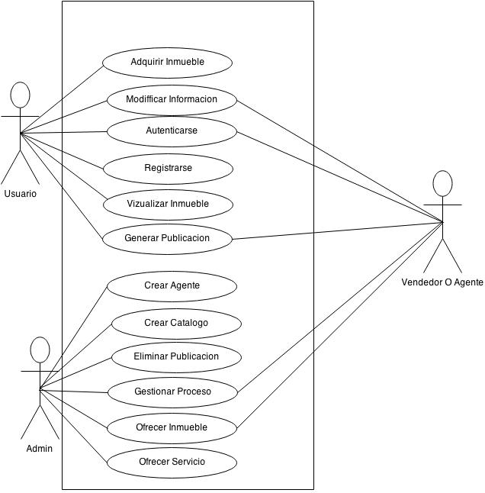**DIAGRAMAS ARQUITECTÓNICOS**

**DIAGRAMA DE USOS**

**BPMN**

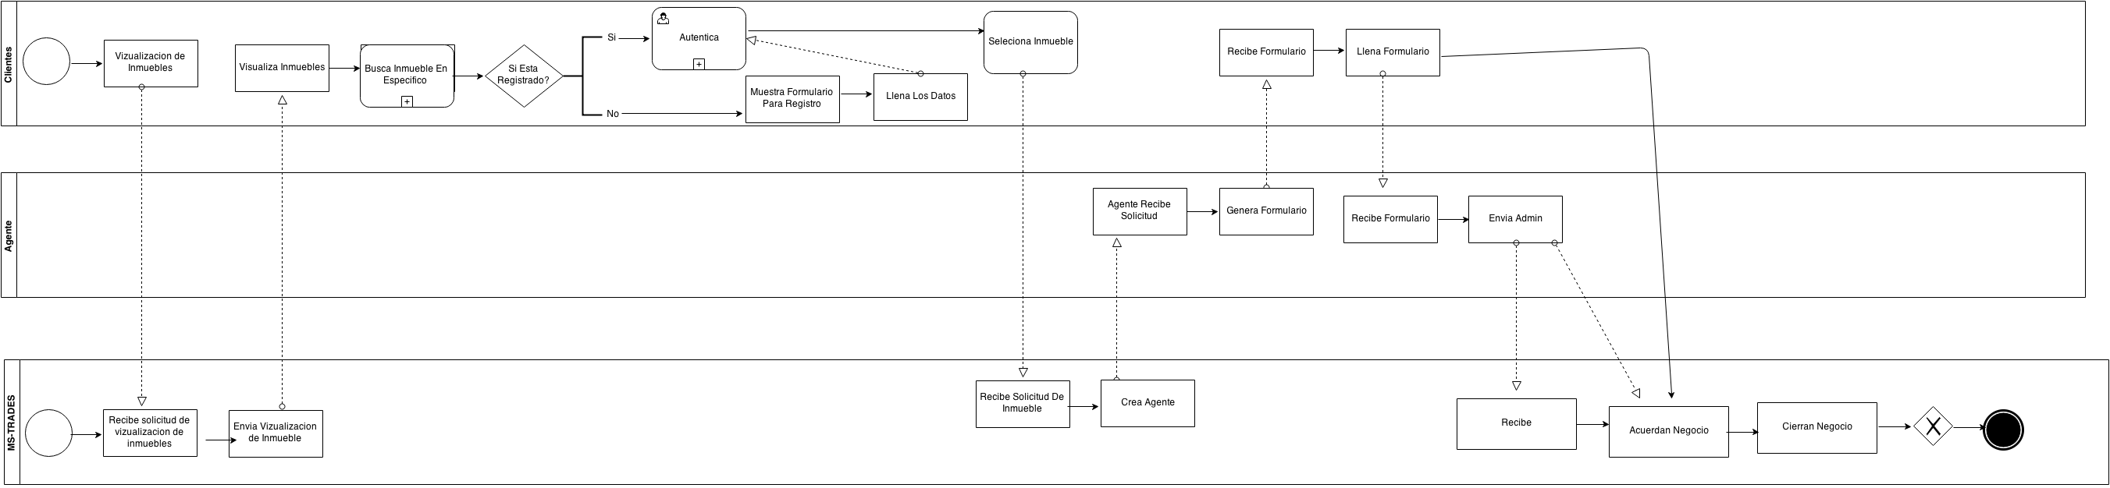

**DIAGRAMA DE CLASES**

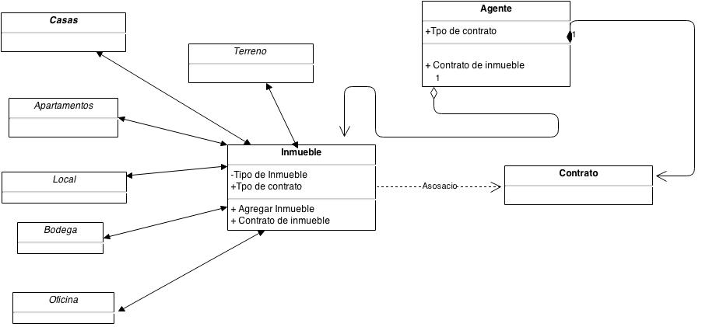

**DIAGRAMA DE OBJETOS**

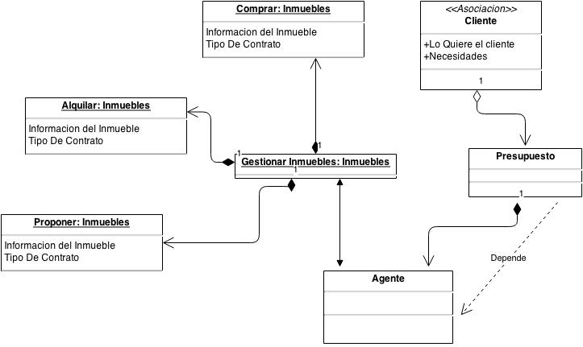

**DIAGRAMA DE ESTADOS**

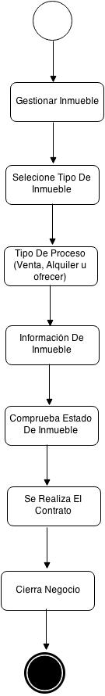

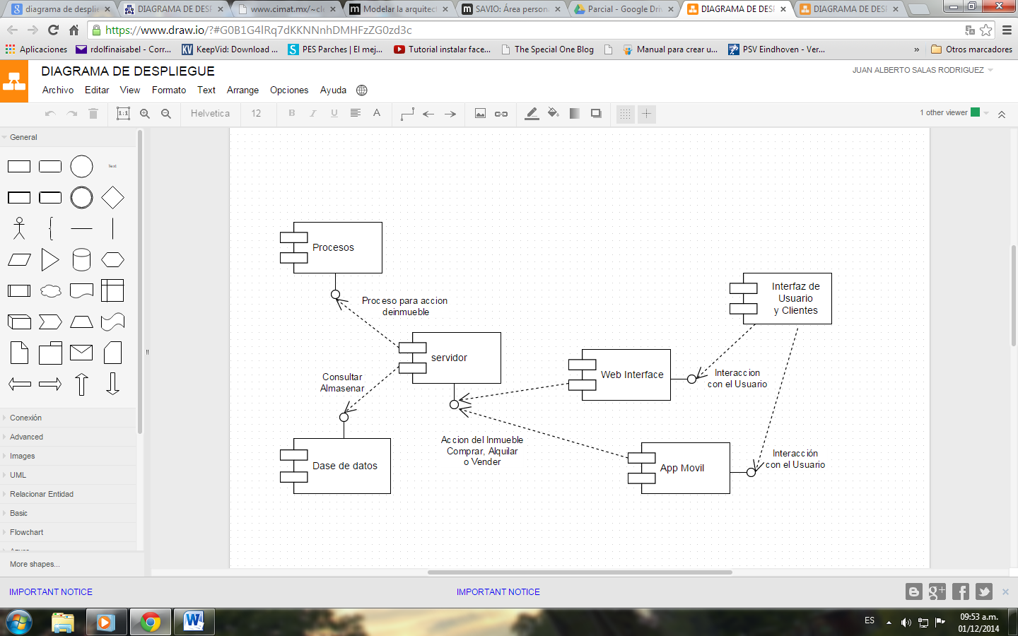**DIAGRAMA DESPLIEGUE**

**DIAGRAMA DE INTERRACION**

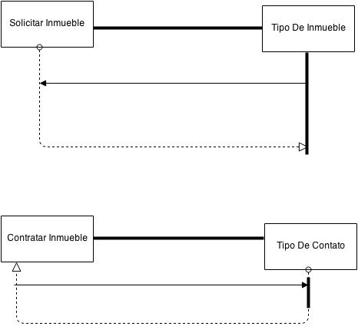

**IMPACTO ESPERADO**

El impacto esperado de esta aplicación está relacionado con la efectividad en el área de agilizar procesos en sus inmuebles y brindar así una mejor calidad en estas actividades. En este sentido con esta aplicación los beneficios que se buscan son:

1. Información detallada sobre Inmuebles tales como:
2. Casas.
3. Apartamentos.
4. Terreno.
5. Locales.
6. Oficinas.
7. Bodegas.
8. Mejor integración entre los agentes, administradores y los usuarios. Generando así un mejor servicio a la hora de comprar, arrendar u ofrecer inmuebles.
9. Un plan coherente de solicitudes que se generen ya sean por parte de los agentes de ventas o los usuarios que van a arrendar u ofrecer sus servicios.
10. Mejor calidad al servicio que se le brinda a los usuarios.
11. Mejor logística para la ejecución de negocios de la inmobiliaria.
12. Que los usuarios sin importar su función sientan satisfacción.
13. Crear publicaciones con mejor información.
14. Cerrar negocios.

**OBJETIVOS DEL PROYECTO**

Los objetivos que se buscan alcanzar con este proyecto es solucionar la necesidad de generar alquileres, compra y ofrecer inmuebles, y expandir la proyección de estos servicios a nivel internacional de esta inmobiliaria que se dedica a gestionar procesos para la adquisición y ventas de inmuebles ya sea por ella misma o por usuarios que ofrecen sus inmuebles.

**EQUIPO DE TRABAJO**

|  |  |  |  |  |
| --- | --- | --- | --- | --- |
| **Cargo** | **Responsabilidad** | | **Perfil** | |
| Coordinador Del Proyecto | * Aplica sus conocimientos en administración de proyectos, habilidades y sus técnicas al amplio rango de actividades, con el fin de encontrar las características en especial que tiene dicho proyecto. * Capacita el equipo para producir resultados exitosos del proyecto y es el responsable de la aceptación del proyecto hacia el cliente. * Identifica los riesgos del proyecto, y controla estos riesgos a través de sus estrategias * Aplica conocimientos administrativos, habilidades, herramientas y técnicas para un alto rango de tareas con el fin de obtener el resultado deseado para un proyecto en particular, en el momento oportuno. * Aporta toda su experiencia en el proyecto. | | * Liderazgo y construcción de equipos. * Experiencia profunda en el desarrollo de software preferiblemente relacionado con inmuebles. * Habilidades en la busca de soluciones para cualquier problema. * Bueno en presentación, facilitación de procesos y negociación. * Buen manejo de público y buena manera de expresarse. * Tener buena presentación. | |
| Arquitecto de software | * Definir las vistas de la arquitectura de la aplicación. * Diseñar la presentación en bloques de cómo se verá la aplicación. * Dar soporte técnico tecnológico a desarrolladores, clientes y expertos en negocios. * Conceptualizar y experimentar con distintos enfoques la arquitectura del software. * Crear interface y componentes de la aplicación. * Validar la arquitectura del software. | | * Conocimientos y experiencia en el diseño de sistemas multinivel y multicapa utilizando tecnología y modelo adecuado. | |
| Programadores | * Desarrollar todo el código de la aplicación. * Crear el sistema como tal. * Trasladar las especificaciones del analista en código ejecutable para el desarrollo del Sistema de gestión documental. | | * Mayor cantidad de experiencia en el desarrollo de software. | |
| Diseñador Grafico | | * Desarrollar toda la parte visual (colores de la aplicación). * Colocar todas las imágenes necesarias de la aplicación en conjunto con el arquitecto de software en un lugar óptimo. * Definir tipo de letra color de letra y todo lo relacionado con la parte visible de la aplicación. | | * Experiencia en la parte visual de software de este tipo. |

En total el equipo estará conformado por un mínimo de 5 personas y un máximo de 7. El equipo de trabajo deberá tener una disponibilidad completa para el desarrollo del software.

**METODOLOGIA DE TRABAJO**

El enfoque que se seguirá será el de desarrollo interactivo e incremental, siguiendo las metodologías establecidas que son de gran calidad en la ingeniería de software. El administrador definirá cada una de las interacciones que tendrán los involucrados en el sistema.

El software se llevara a cabo siguiendo las siguientes fases:

* Definir y especificar los requerimientos de la aplicación.

Esta actividad tiene como propósito determinar con exactitud las características funcionales y no funcionales del sistema. Como resultado de esta actividad, se elaborará el documento de especificación del sistema. Tal documento incluirá:

1. Modelo funcional basado en casos de uso.   
   Incluye este modelo un diagrama de caso de uso y una descripción textual detallada de todos los casos de uso del sistema.
2. Modelo de dominio del sistema.   
   Es una vista del dominio del sistema a través de un diagrama de clase del sistema.  
   Para cada uno de los casos de uso identificados se elabora un diagrama de comunicación y/o actividad.

* Diseño del sistema.

Esta vista del sistema se representará por un diagrama de paquetes y despliegue debidamente descrito.

En un nivel más detallado, por cada caso de uso se elaborará un diagrama de secuencia.

* Diseño físico del sistema

Corresponde a la actividad de codificación. Es decir, tiene que ver con diseñar físicamente las bases de datos y la estructura de los archivos inputs del sistema.

* Prueba del sistema

Esta actividad está relacionada con la elaboración de casos de prueba de los distintos módulos de la aplicación.

Se propone elaborar pruebas unitarias y de integración siguiendo un enfoque de caja negra.

* Instalación del sistema.
* El objetivo de esta actividad es hacer la instalación del sistema en la máquina de la empresa donde se alojará.